注册流程

1
打开“灯塔-党建在线”网站门户（www.dtdjzx.gov.cn ）

2
点击网站右上角“个人专区”，进入“用户登录”界面。
3
进入“用户登录”界面后，点击右侧“立即注册”。
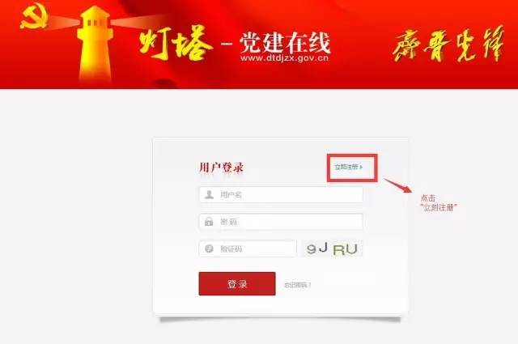
4
在注册界面（下图）填写相关信息（包括姓名、身份证号、手机号等真实信息）完成注册。
5
注册完成后，返回登录界面，登录系统。

